ỦY BAN NHÂN DÂN QUẬN THANH XUÂN
TRƯỜNG MẦM NON SAO SÁNG

BÀI DỰ THI
CUỘC THI VIẾT VỀ
GƯƠNG ĐIỂN HÌNH TIÊN TIẾN, NGƯỜI TỐT, VIỆC TỐT VÀ CÔNG TÁC PHÁT HIỆN, NHÂN RỘNG ĐIỂN HÌNH TIÊN TIẾN TRONG PHONG TRÀO THI ĐUA YÊU NƯỚC QUẬN THANH XUÂN NĂM 2023

Thông tin tác giả: Họ và tên: Lương Thị Huyền Liên
Năm sinh: 1980
Điện thoại: 0975112380
Đơn vị công tác: Trường mầm non Sao Sáng
Thông tin nhân vật: Họ và tên: Trương Thị Soa
Địa chỉ: Trường mầm non Sao Sáng
Điện thoại: 0974535963

Thanh Xuân, tháng 3/2024
Tấm gương Tổ trưởng chuyên môn tâm huyết với nghề - Cô giáo Trương Thị Soa

Gắn bó với nghề giáo viên mầm non gần 10 năm, cô giáo Trương Thị Soa dáng người nhỏ nhắn, nhưng luôn mạnh mẽ, tự tin và tràn đầy năng lượng tích cực. Với sở trường khéo tay và sáng tạo, cô đã lan tỏa được niềm đam mê đó với các đồng nghiệp.
Trường mầm non Sao Sáng có đội ngũ cán bộ, giáo viên yêu nghề, giàu lòng nhiệt tình, luôn phấn đấu vươn lên đạt thành tích cao trong công tác chăm sóc giáo dục trẻ. Điển hình trong số đó có cô giáo Trương Thị Soa - Tổ trưởng tổ chuyên môn 1. Sinh ngày 30/3/1989, cô đã có 08 năm công tác trong ngành giáo dục. Cô đã chở bao “chuyến đò” kiến thức, chuẩn bị sẵn sàng tâm thế để các em nhỏ bước vào hành trang mới - cánh cổng trường Tiểu học. Hơn ai hết cô hiểu rằng, chất lượng học tập của các bé bắt đầu từ chất lượng giáo viên. Để nhận được lòng tin của cha mẹ học sinh, không gì khác ngoài chất lượng học tập và chăm sóc các bé thật tốt.

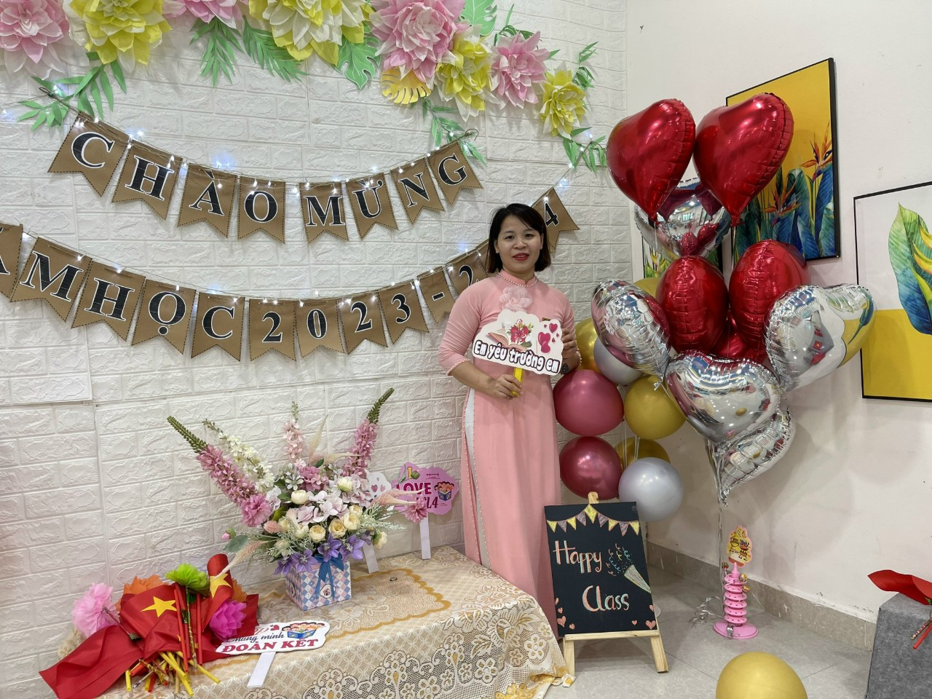
Hình ảnh niềm hạnh phúc của cô Trương Thị Soa khi đón năm học mới 2023-2024
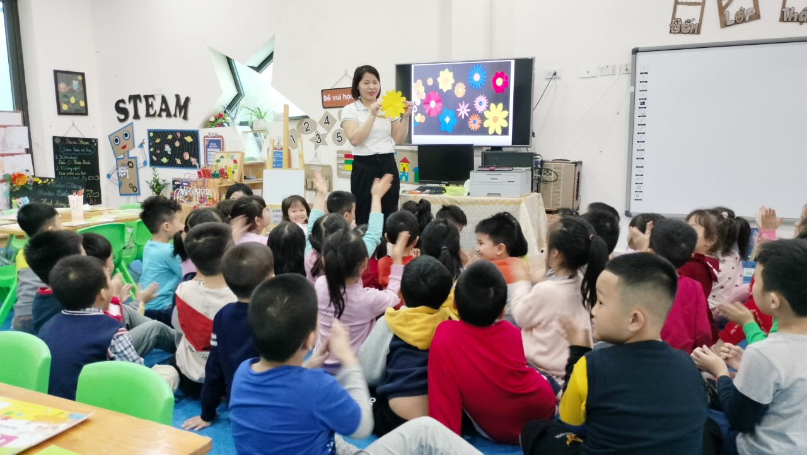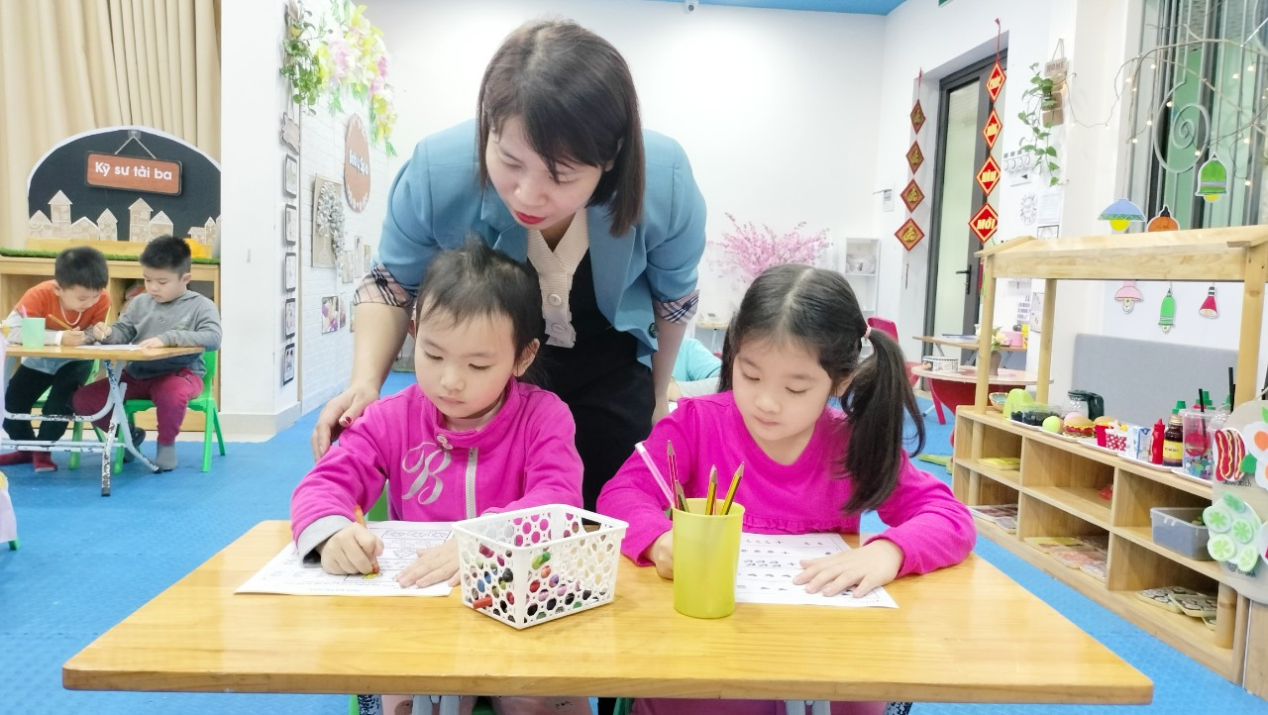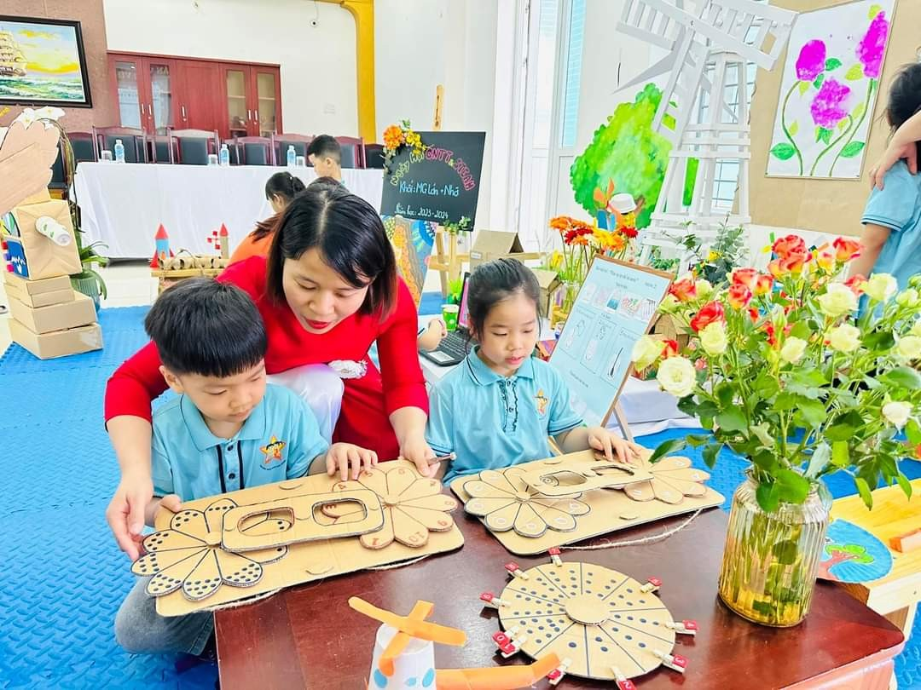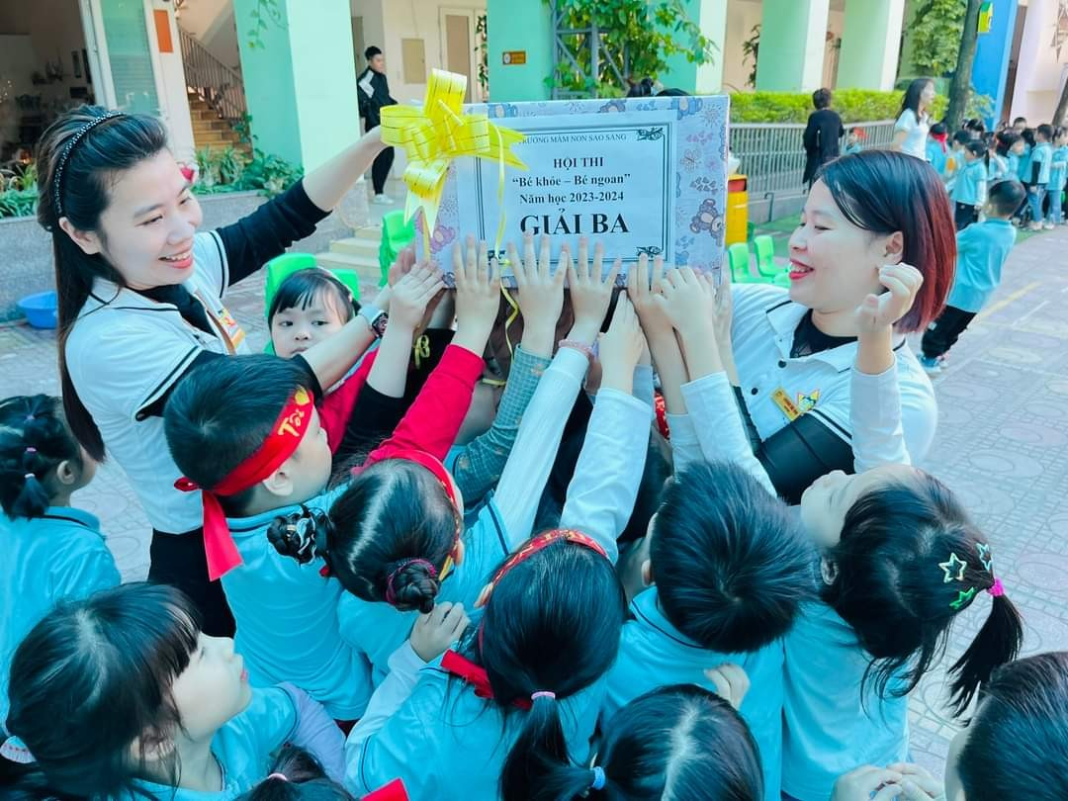Cô Trương Thị Soa với những hoạt động giảng dạy cho các con học sinh của mình
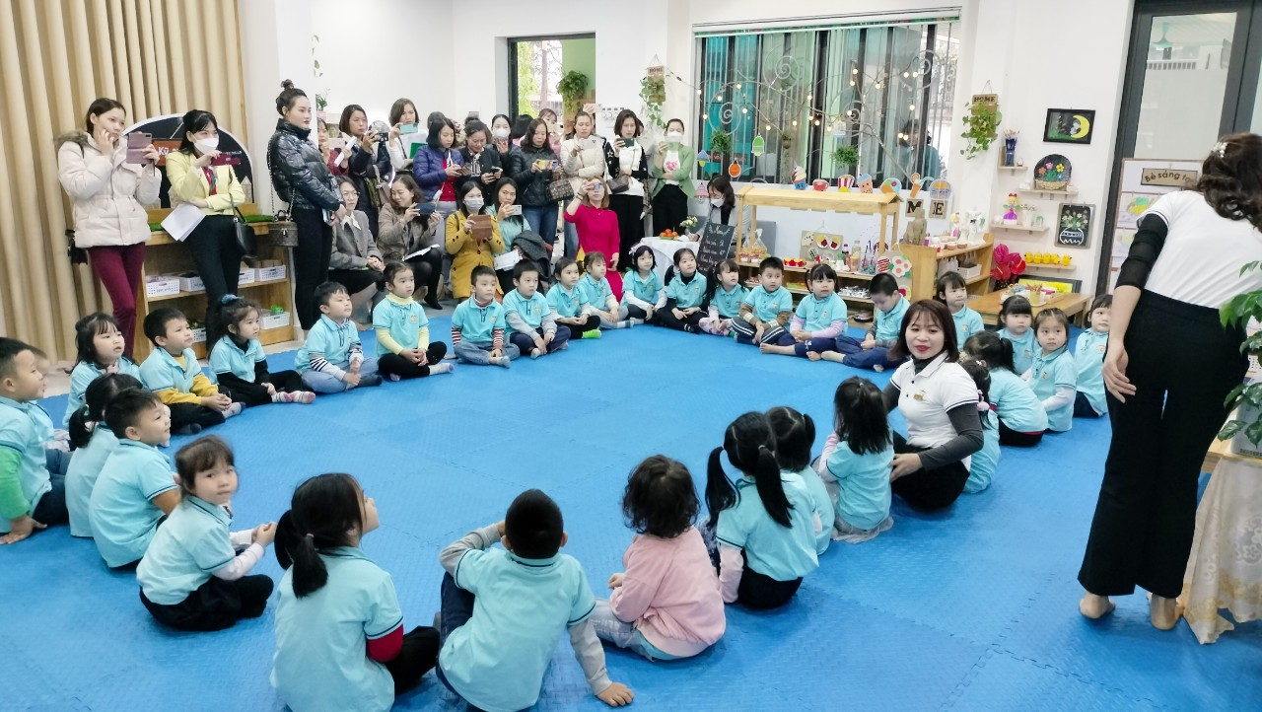
Với nhiệm vụ “Giáo dục lấy trẻ làm trung tâm”, cô Soa đã mạnh dạn thực hiện đổi mới trong dạy học tạo cơ hội cho trẻ học bằng nhiều cách khác nhau và tiếp cận phương pháp giáo dục tiên tiến để nâng cao hiệu quả, chất lượng chăm sóc giáo dục trẻ, góp phần vào thành tích chung của nhà trường. Đặc biệt trong những năm gần đây việc đẩy mạnh và ứng dụng công nghệ thông tin trong giảng dạy cũng được cô giáo tìm hiểu, học hỏi và áp dụng tại lớp mình phụ trách. Cô tích cực tham gia các lớp tập huấn, bồi dưỡng kỹ năng Công nghệ thông tin (CNTT) để phục vụ cho việc xây dựng giáo án, thiết kế các bài giảng điện tử. Trong năm học 2020 - 2021, cô Soa có sản phẩm CNTT tham gia hội thi các cấp và đạt giải ba. Với những tâm huyết trong giảng dạy của mình, cô đã tham gia thi giáo viên dạy giỏi và kiến tập cấp quận năm học 2022 – 2023
Hình ảnh cô giáo Trương Thị Soa lên tiết kiến tập cấp Quận
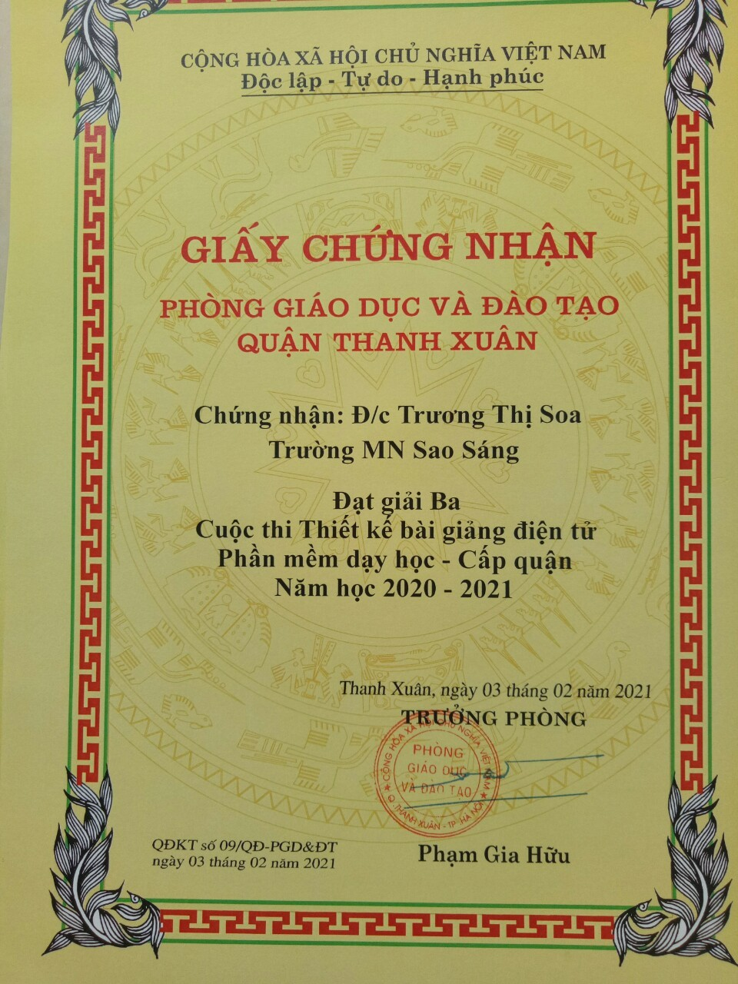

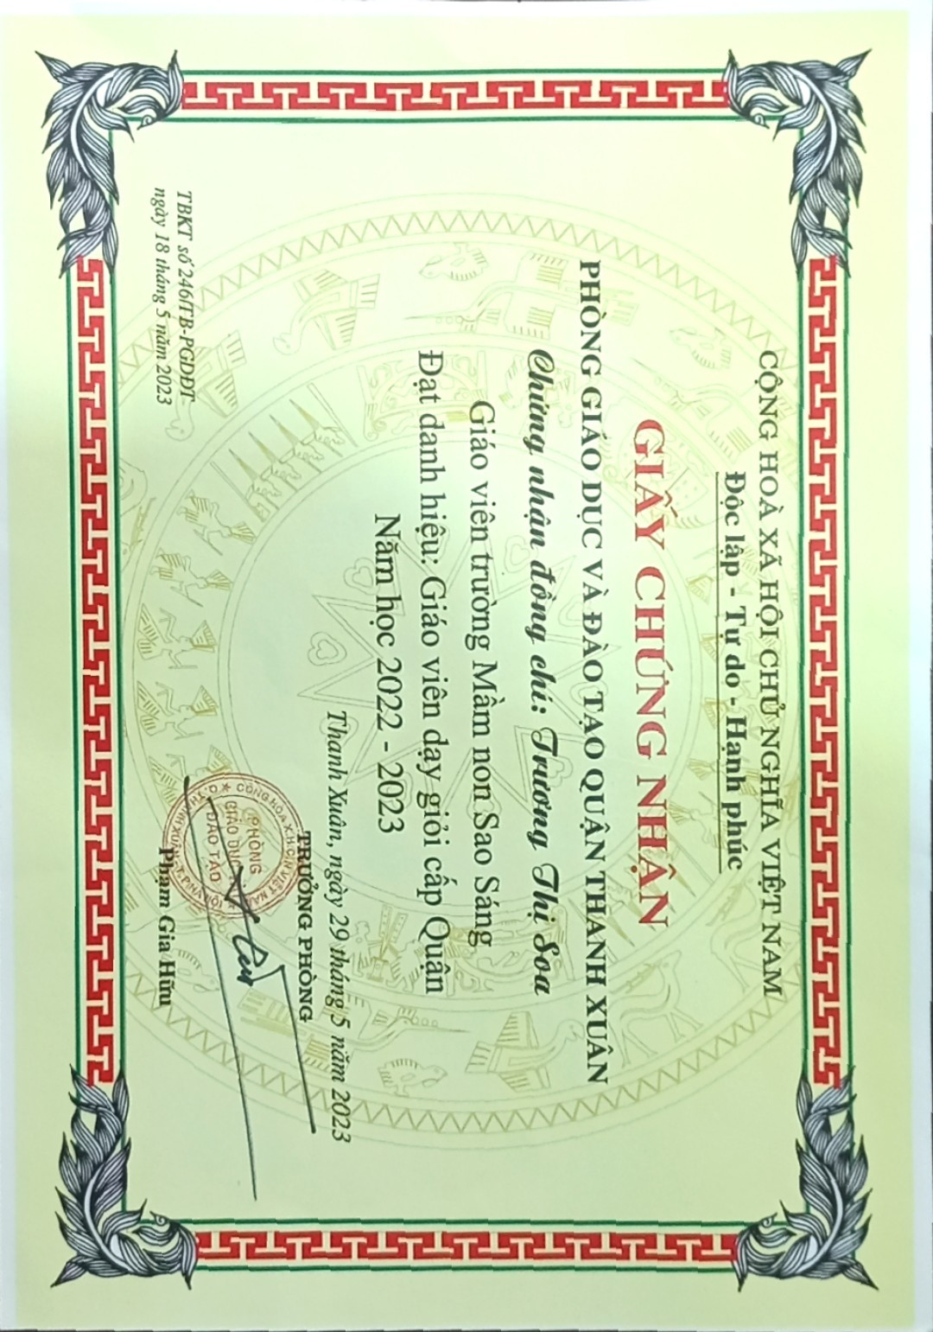

Trong công tác giảng dạy của một giáo viên mầm non cô Soa luôn nhiệt tình và đi đầu trong các phong trào thi đua, tích cực tham gia các cuộc vận động hay chương trình từ thiện do nhà trường và công đoàn, chi đoàn tổ chức như: Hội thi "Xây dựng trường mầm non xanh - an toàn - hạnh phúc", " Ngày hội CNTT", Ngày hội hiến máu, Ngày hội thể thao của ngành, của quận.
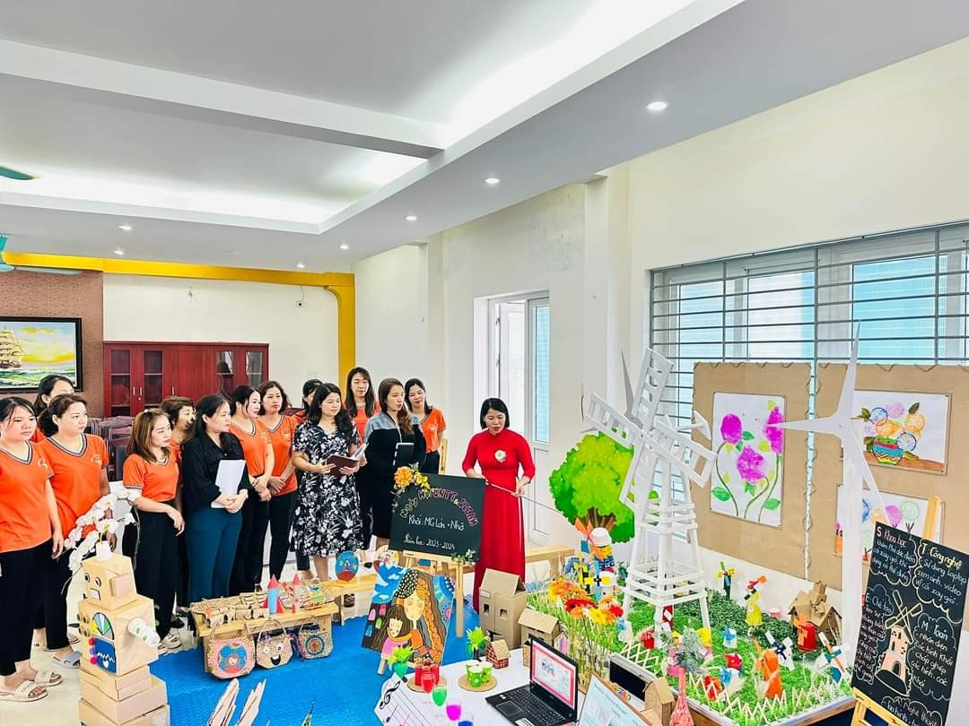

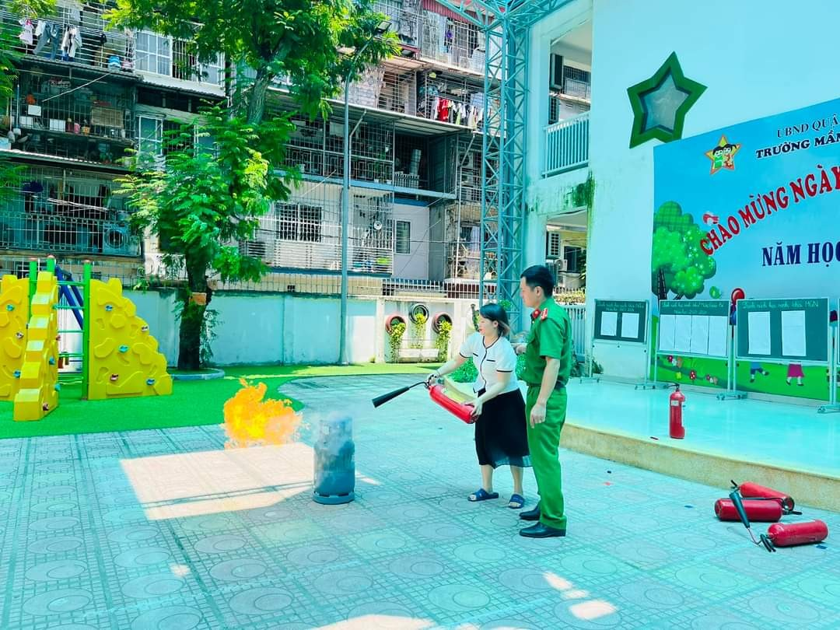
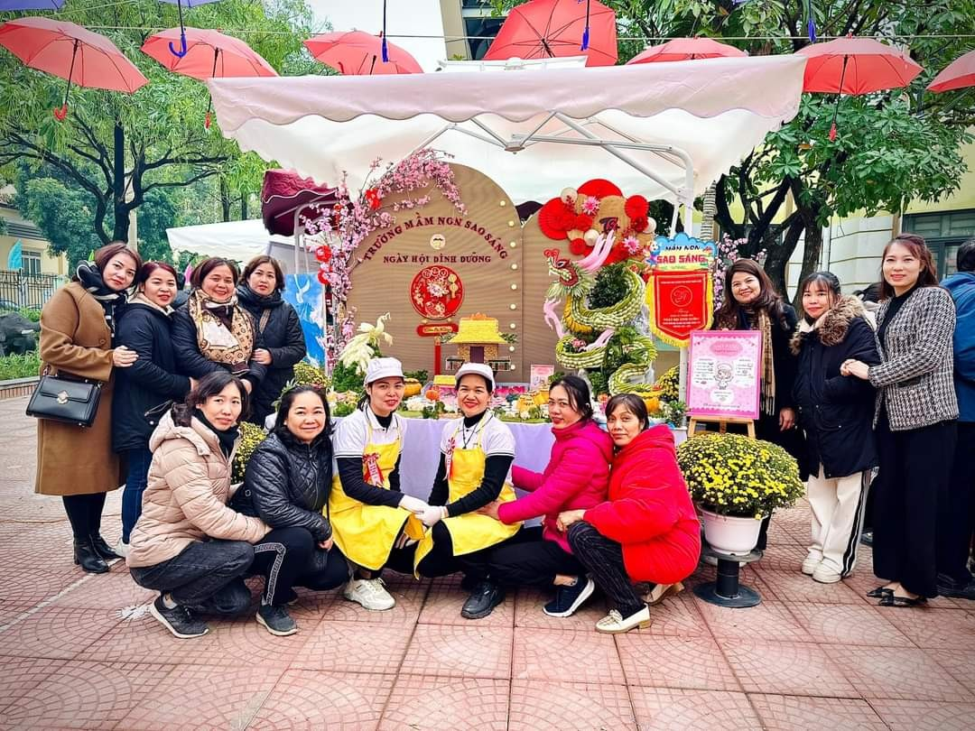
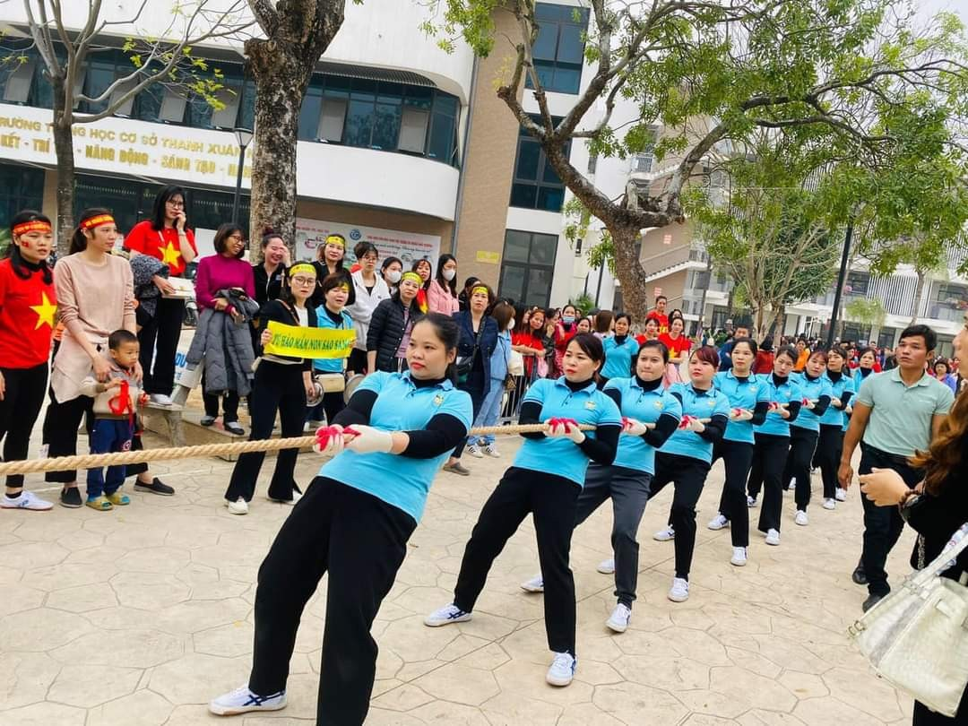
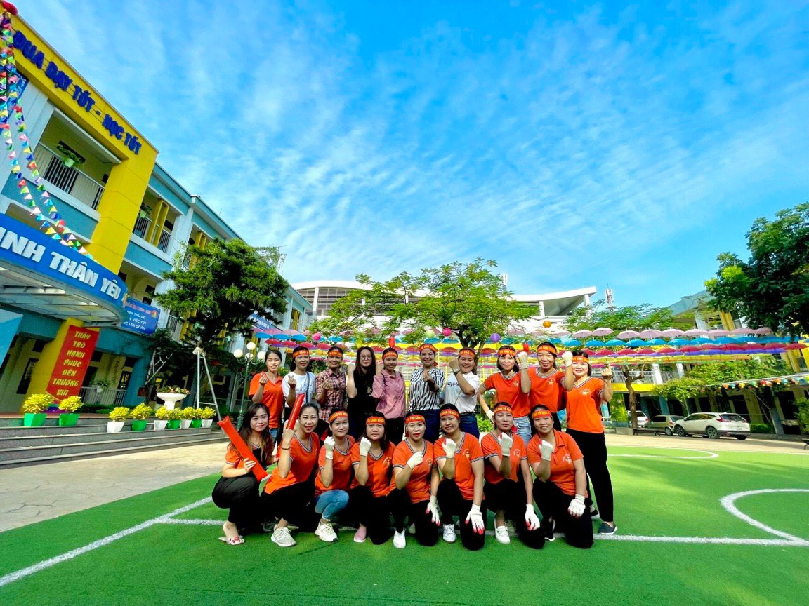 Hình ảnh cô giáo Trương Thị Soa trong các Ngày Hội TDTT cấp Quận
Ngoài công việc ở trường, cô là người mẹ đảm, người vợ hiền, dâu thảo. Cô hết mình với công việc ra sao, ở nhà cô cũng toàn tâm toàn ý với bố mẹ, chồng con như vậy. Cô cũng là hậu phương vững chắc cho chồng yên tâm công tác xây dựng đất nước.
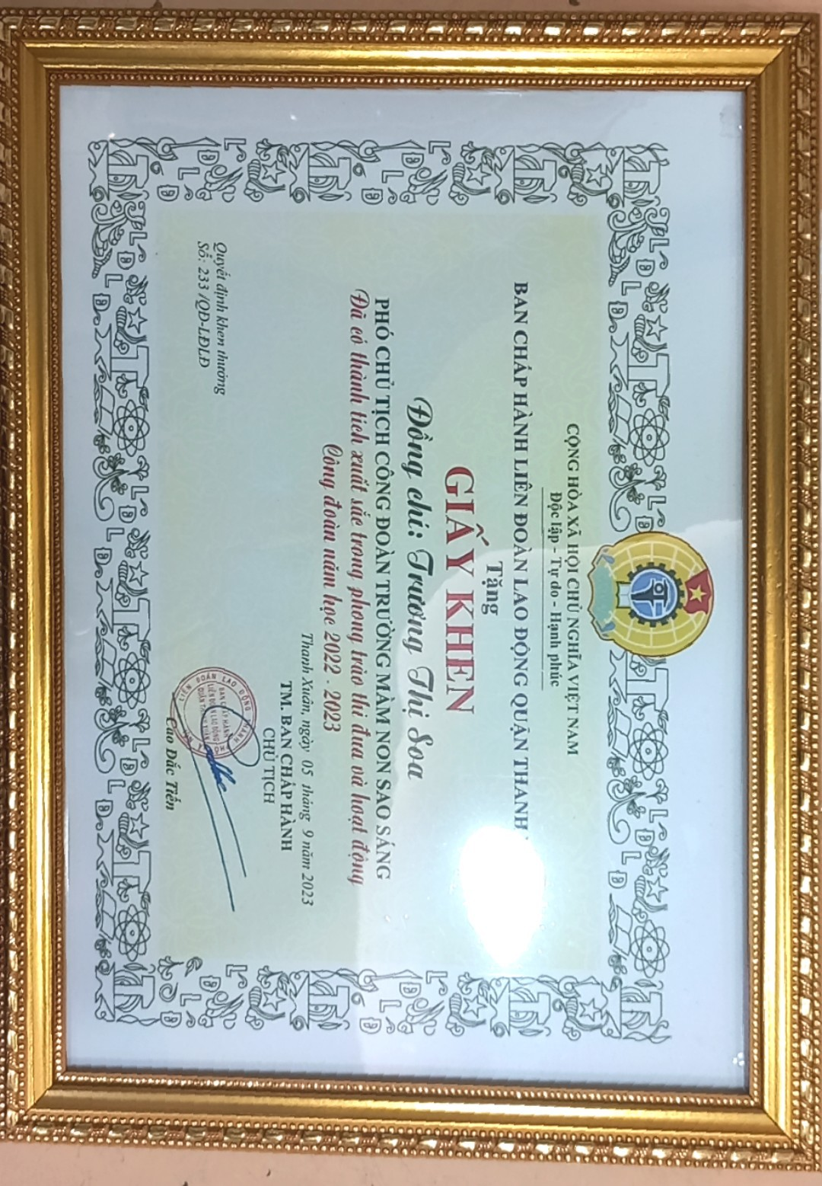
Chia sẻ với cô, ánh mắt cô sáng ngời niềm yêu thương, hy vọng gửi tới những mầm xanh của tương lai, cô tâm sự “Ước mơ của tôi từ nhỏ là được làm cô giáo. Hạnh phúc là được nhìn thấy các con cười”. Mỗi người tốt việc tốt là một bông hoa đẹp. Chúng ta cùng phấn đấu noi gương những người tốt việc tốt ấy để cả dân tộc ta là một rừng hoa đẹp.
Trải qua thời gian, lòng yêu nghề mến trẻ trong cô vẫn vẹn nguyên. Thời gian càng chứng tỏ lòng yêu nghề và sự quyết tâm phấn đấu của người giáo viên ấy. Cô vinh dự được UBND quận Thanh Xuân tặng danh hiệu Chiến sĩ thi đua cấp cơ sở. Năm học 2022 – 2023. Mọi hoạt động phong trào của Đoàn trường phát động cô đều nhiệt tình tham gia. Những kinh nghiệm trong công tác được cô đúc kết, chuyển tải thành những sáng kiến kinh nghiệm có giá trị. Trong năm 2023 vừa qua cô rất đã được sự tín nhiệm của chi bộ và được nhận danh hiệu Đảng viên hoàn thành xuất sắc nhiệm vụ năm 2023

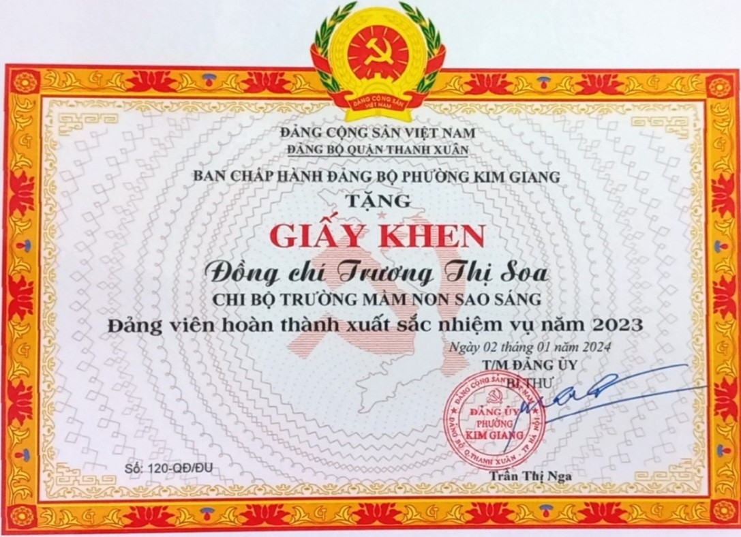
Có được những thành tích ấy, ngoài sự yêu nghề mến trẻ, sự nỗ lực, lòng say mê của bản thân cô Trương Thị Soa, còn phải kể đến sự quan tâm, giúp đỡ của Ban giám hiệu, đồng nghiệp, sự ủng hộ của phụ huynh và sự cổ vũ của chính các em học sinh. Có lẽ, không thể không nhắc tới tổ ấm hạnh phúc của cô giáo. Đó là nơi có người chồng thấu hiểu và yêu thương, các con ngoan ngoãn. Đó cũng là một nguồn động viên cổ vũ giúp cô thành công hơn trong sự nghiệp trồng người.
Tôi tin rằng, cô giáo Trương Thị Soa sẽ mãi giữ được ngọn lửa của sự say mê, nhiệt tình, sáng tạo, là người thắp lửa cho những đam mê tìm tòi cho các thế hệ học sinh, góp phần đào tạo ra những thế hệ học sinh - công dân nghiêm túc, tích cực, chủ động, sáng tạo, đáp ứng tốt yêu cầu của xã hội trong thời đại mới.

HIỆU TRƯỞNG  Lê Thị Thu Hương | Kim Giang, ngày 12 tháng 3 năm 2024  Người viết  Lương Thị Huyền Liên

